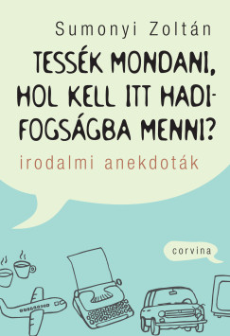
Sumonyi Zoltán
Tessék mondani, hol kell itt hadifogságba menni?
Irodalmi anekdoták

Az Irodalmi anekdoták második kötetében (az első hat éve jelent meg Tessék mondani, milyen vallású? címmel), ha csak hivatkozásként is, de megemlítődnek a korábbi történetek főszereplői: Illyés Gyula, Déry Tibor, Vas István, Weöres Sándor például, de itt most főleg az utánuk következő írónemzedék tagjairól olvashatunk egy-egy humoros, vagy elgondolkoztató történetet. Többek között Békássy Ferencről, Cs. Szabó Lászlóról, Simon Istvánról, Ladányi Mihályról, Garai Gáborról, Szakonyi Károlyról, Kertész Imréről, Kabdebó Tamásról, Monoszlóy Dezsőről, Tellér Gyuláról. És megjelennek más művészeti ágak képviselői is, mint a festő Farkas István, Szász Endre, Somos Miklós, a szobrász Amerigo Tot, vagy Yanci, a magyar származású hasbeszélő pantomimes.
Sumonyi Zoltán: Tessék mondani, hol kell itt hadifogságba menni?
Corvina Kiadó, 2026.

